На бланке организации (при наличии)

Генеральному директору Общества с ограниченной ответственностью «Магнит»
А.В. Чернову

Во исполнение требований Федерального закона «Об отходах производства и потребления» от 24.06.1998 № 89-ФЗ [полное наименование юридического лица.], в лице [должность, Ф.И.О.], действующего на основании [Устава/доверенности и т.д.], уведомляет Регионального оператора Общество с ограниченной ответственностью «Магнит» о намерении заключить договор на оказание услуг по обращению с твердыми коммунальными отходами (далее – Договор).
В целях подготовки и заключения Договора предоставляем данные в соответствии с Формой предоставления информации (далее - Форма), утвержденной Региональным оператором.
Дополнительно сообщаем, о направлении Формы в формате «.doc» на адрес электронной почты регионального оператора info@magnit-tko.ru.

Приложения:
Заполненная и подписанная уполномоченным лицом отсканированная копия формы предоставления информации на __ л. в 1 экз.;
Копии документов в соответствии с перечнем документов, предоставляемых при заключении Договора на __ л. в 1 экз.

[должность уполномоченного  лица] | [подпись  уполномоченного  лица] | [ Ф.И.О.  уполномоченного  лица]

Форма предоставления информации

Таблица 1. Информация о потребителе услуги Регионального оператора
Организационно-правовая форма:
Полное наименование:
ИНН:
КПП:
ОГРН:
ОКВЭД:
Юридический адрес:
Фактический адрес:
Почтовый адрес:
Телефон:
Адрес электронной почты:
Наименование банка:
БИК
Расчетный счет:
Корреспондентский счет:
Система налогообложения:
Ф.И.О. руководителя
Основание, на котором действует руководитель
Ф.И.О. лица, ответственного за обращение с твердыми коммунальными отходами
Телефон лица, ответственного за обращение с твердыми коммунальными отходами
Иные контактные данные лица, ответственного за обращение с твердыми коммунальными отходами
Система электронного документооборота, указать название системы (СБИС или иная) (да/нет)

Приложения:
- Копия свидетельства о постановке на учет российской организации в налоговом органе по месту ее нахождения / или Свидетельство о постановке на учет в налоговом органе юридического лица, образованного в соответствии с законодательством РФ по месту нахождения на территории РФ до 2000 года;
- Копия свидетельства о государственной регистрации юридического лица;
- Копия Устава организации (первая, последняя страница, раздел с полномочиями руководителя);
- Копии документов, подтверждающих полномочия руководителя;
- Доверенность на заключение договора от руководителя, если он не присутствует при подписании договора;
- Копия протокола общего собрания об избрании формы управления многоквартирным домом;
- Копия протокола общего собрания собственников помещений о выборе управляющей компании;
- Копия договора управления многоквартирным домом (для управляющей компании);
- Лицензия (для управляющей компании);
- Копия решения общего собрания об избрании старшего по дому и о наделении его полномочиями действовать в отношениях с третьими лицами от имени собственников МКД (для физических лиц, заключающих договор на оказание услуг МКД, избравшему непосредственную форму управления);
- Список лиц, постоянно и временно проживающих в многоквартирном доме;
- Справка о собственниках нежилых помещений.
Таблица 2. Желаемый способ доставки счетов, актов и других документов (отметить нужный):
Потребитель самостоятельно забирает документы в офисе Регионального оператора | Посредством электронного документооборота | Региональный оператор направляет документы службой доставки | Региональный оператор направляет документы на электронную почту
г. Омск, ул. Декабристов, д. 45/1

Вцйв
цвйУу2В2323кпкппкп

Таблица 3. Тип объекта и нормативы накопления твердых коммунальных отходов.
Категория объекта | Расчетная единица, в отношении которой установлен норматив
1 | 2
Благоустроенные многоквартирные и жилые дома | на 1 проживающего
Неблагоустроенные многоквартирные и жилые дома | на 1 проживающего

Таблица 5. Места сбора и накопления твердых коммунальных отходов:
Информация для заполнения таблицы:
- Способ складирования: мусоропроводы и мусороприемные камеры; в контейнеры, бункеры, расположенные на контейнерных площадках; в пакеты или другие емкости (указать какие), в том числе крупногабаритных отходов: в бункеры, расположенные на контейнерных площадках, на специальных площадках складирования крупногабаритных отходов.
- Периодичность вывоза: 1 раз в неделю (указать день недели), 2 раза в неделю (указать дни недели), 3 раза в неделю (указать дни недели), 4 раза в неделю (указать дни недели), 5 раз в неделю (указать дни недели), 6 раз в неделю (указать дни недели), Ежедневно, 1 раз в месяц (указать число), 2 раза в месяц (указать числа) 3 раза в месяц (указать числа), иное.
- Собственник контейнерной площадки: общая (т.е. на нее носят отходы и другие потребители: юр. лица и тд.), приватная (т.е. отдельная площадка МКД).

№ п/п | Место нахождения объекта, где образуются ТКО (адрес) | Категория объекта* | Количество расчетных единиц в организации (указать фактическое количество, сотрудников, мест учащихся и т.д.) | Способ складирования | Собственник контейнерной площадки | Тип и объем, м³ контейнера ** | Собственник контейнера | Количество контейнеров (шт.) | Периодичность вывоза | Адрес места накопления ТКО (контейнерной площадки)

*- Категорию объекта выбираем из 1-го столбца справочного материала - Таблица 4. Тип объекта и нормативы накопления твердых коммунальных отходов
**- Тип и объем контейнера выбираем из Таблицы № 6.

Таблица 6. Тип и объем контейнера

1 |  | Пакет для ТКО | 0,24 м³ (240 литров)
2 | 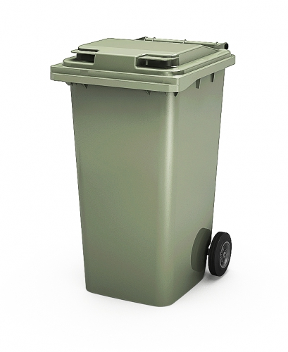 | Контейнер пластиковый | 0,24 м³
3 | 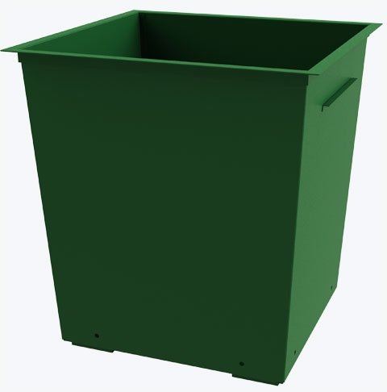 | Контейнер металлический̆ | 0,75 м³
4 | 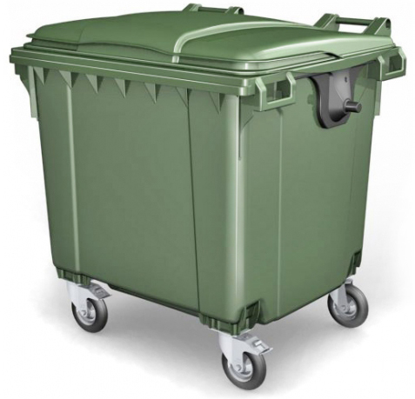 | Контейнер пластиковый (либо оцинкованный) | 1,1 м³  0,66 м³
5 | 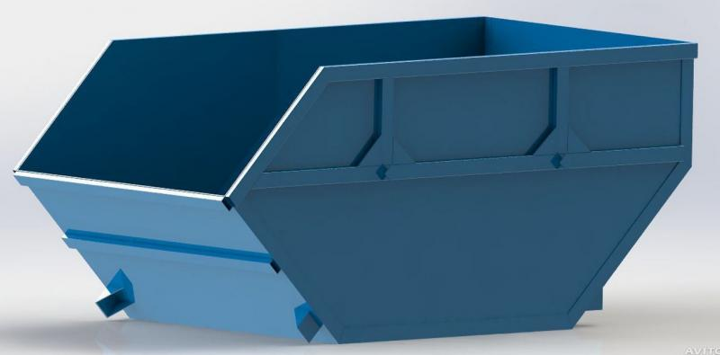 | Бункер (ладья) | 6 м³  8 м³  10 м³
6 | 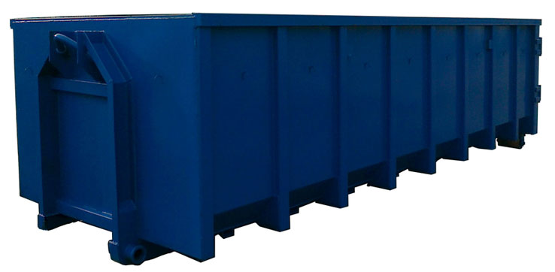 | Контейнер для мультилифта | 16 м³  24 м³  27 м³
7 | 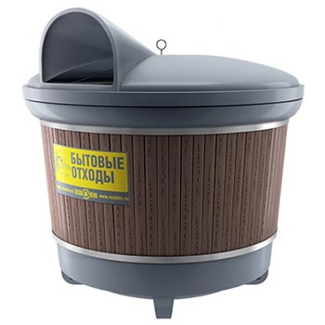 | Контейнер типа "Ситибин" | 3 м³
8 | у меня другой тип | опишите свой тип контейнера | укажите объём

Копии предоставляемых документов должны быть сшиты, пронумерованы и заверены печатью организации (при наличии) и подписью руководителя или уполномоченного лица.
Под неблагоустроенными многоквартирными жилыми домами понимаются жилые дома без централизованного отопления, не имеющие централизованной системы канализации и (или) централизованного водоснабжения.

